งานจราจรสถานีตำรวจภูธรจอมบึง
รายงานผลการปฏิบัติราชการประจำ เดือน ธันวาคม ๒๕๖๖
ภายใต้อำนวยการของ พ.ต.อ.ณภัทร์มงคล เหลืองกุลวัฒน์ ผกก.สภ.จอมบึง , พ.ต.ท.ชินโชติ โชติศิริ รอง ผกก.ป.สภ.จอมบึง , พ.ต.ท.อาคม โลภปัญญา สวป.สภ.จอมบึง
สั่งการให้ ร.ต.ต.องค์เอก ภู่ระหงษ์ รอง สว.(ป.)สภ.จอมบึง ช่วยงานจราจร ปฏิบัติหน้าที่ ร้อยเวร 60 พร้อมสายตรวจจราจร สภ.จอมบึง ตั้งจุดตรวจกวดขันวินัยจราจร ตลอดทั้งเดือน ธันวาคม 2566
ผลการปฏิบัติ จับกุมผู้กระทำความผิด 10 ข้อหาหลัก ดังนี้
- ไม่สวมหมวกนิรภัย 84 ราย - ไม่คาดเข็มขัดนิรภัย 10 ราย
- ไม่มีใบขับขี่ 2 ราย - มอเตอร์ไซค์ไม่ปลอดภัย 1 ราย
- ขับรถย้อนศร 1 ราย - เมาขับ 9 ราย
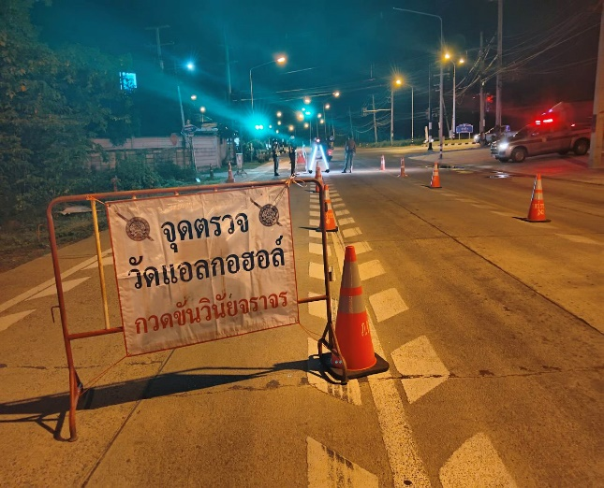
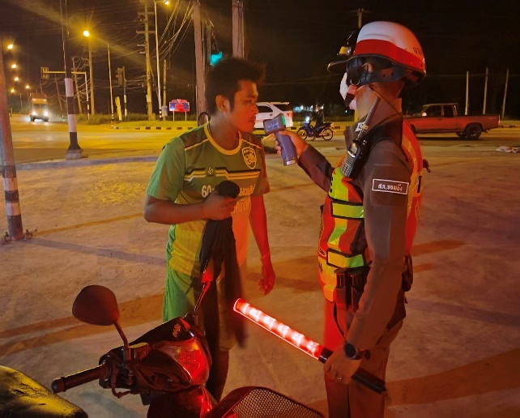
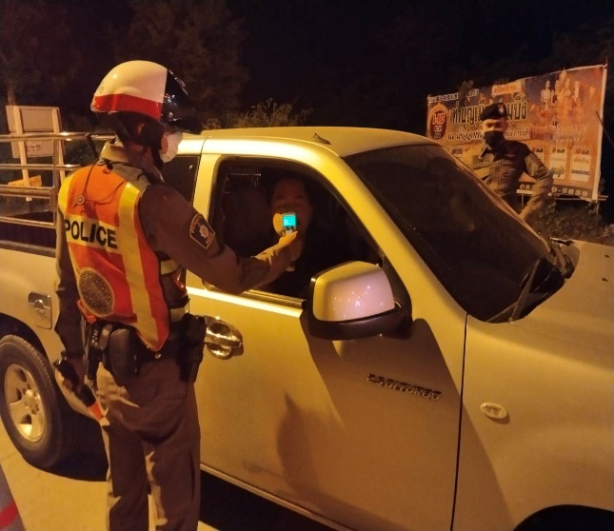
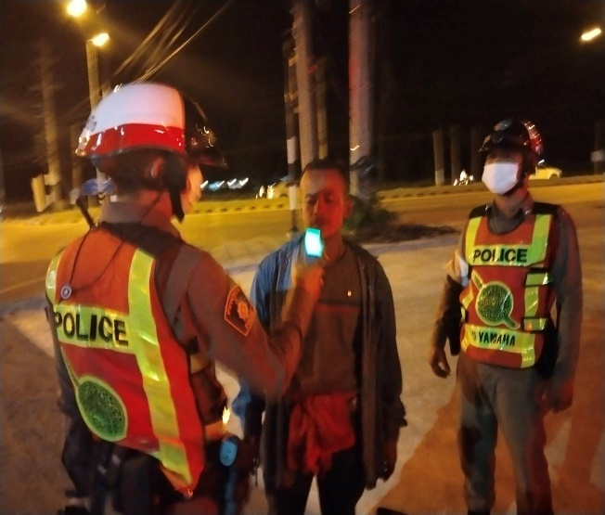
รวม 107 ราย

